Martes
09
de mayo

Educación Preescolar
Exploración y Comprensión del Mundo Natural y Social

Animales camuflados

Aprendizaje esperado: obtiene, registra, representa y describe información para responder dudas y ampliar su conocimiento en relación con plantas, animales y otros elementos naturales.

Énfasis: conoce en qué consiste el camuflaje o mimetismo de algunos animales.

¿Qué vamos a aprender?

Obtendrás, registrarás, representarás y describirás información para responder dudas y ampliar tu conocimiento en relación con plantas, animales y otros elementos naturales.

Conocerás en que consiste el camuflaje o mimetismo de algunos animales.

Pide a tu mamá, papá o algún adulto que te acompañe en casa que te apoyen a desarrollar las actividades y a escribir las ideas que te surjan durante esta sesión.

¿Qué hacemos?

¿Alguna vez has estado o conoces lo que es estar camuflada o camuflado?

El camuflaje es lo que algunos animales hacen para no ser vistos y poder atrapar su alimento. También les sirve para evitar que los capturen.

Es decir, un animal se esconde para que no se lo coman o poder comer. A esto se le llama mimetismo; es decir, cambian su apariencia en función del contexto y la situación. ¡Es interesante que algunos animales puedan hacer esto!

Existe un libro informativo que explica sobre esta característica que poseen ciertos animales, pídele a quien te acompañe, que te lo lea, tu debes escuchar con atención, para que al finalizar el libro, puedas responder unas preguntas.

“El camuflaje de los animales”.
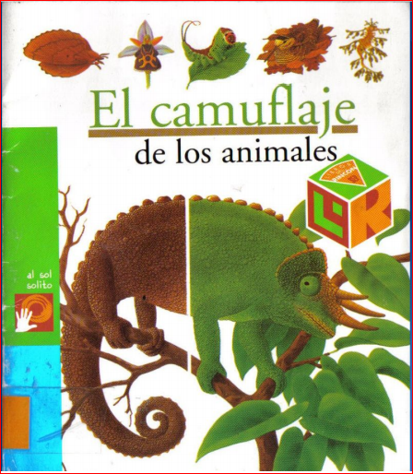

Para que sus enemigos no los vean, algunos animales toman el color de su entorno.
El fenec es del color de la arena del desierto.
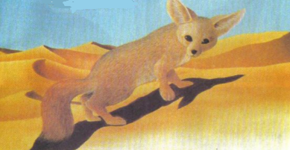

El bebé foca es de color blanco como el hielo donde vive. Así los osos no lo ven fácilmente. Pero como ellos tambien son blancos, la foca tampoco los ve acercarse.
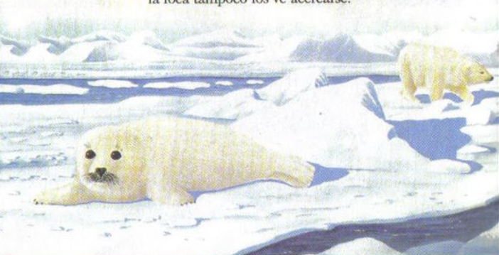

Estos animales cambian de color según la estación del año.
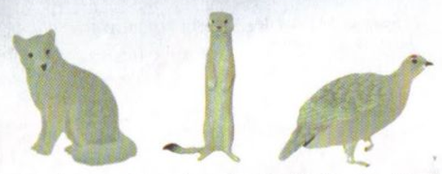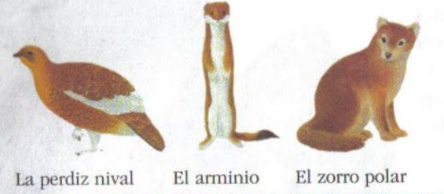

En invierno, el pelaje de la llamada liebre variable cuando no hay vegetación para ocultarla, se vuelve blanco como la nieve.
Pero en el verano la liebre variable tiene un pelaje pardo, como todas las liebres.

La rana de zarzal no es siempre verde. Dependiendo del color de la naturaleza, la luz o sencillamente de su humor, esta ranita cambia del verde esmeralda al gris pasando por el verde oliva y el pardo.

Estos animales toman el color del lugar en el que se hallan.
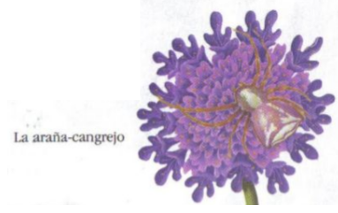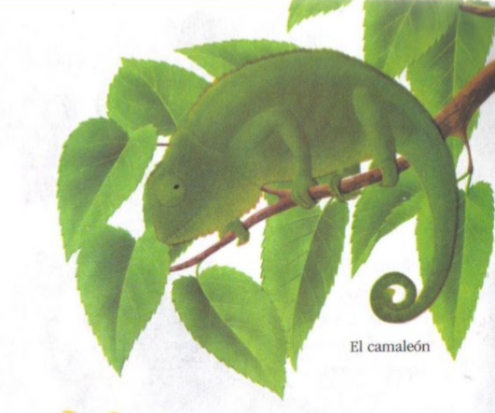

Estos animales pasan desapercibidos porque tienen los mismos colores y dibujos de la naturaleza que los rodea.
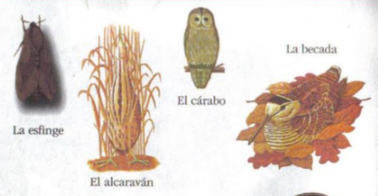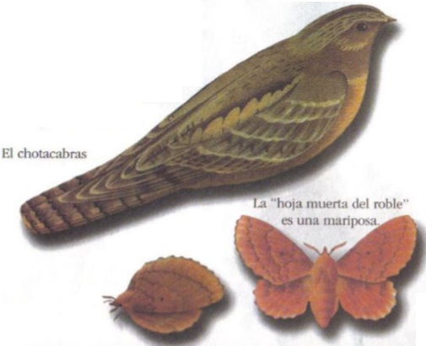

¡Ese palito es un insecto! ¡Esas hojas son saltamontes!
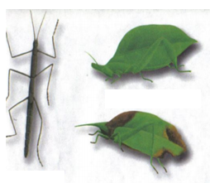

En la siguiente página descubre todos los animales que se ocultan entre la vegetación de la selva tropical.
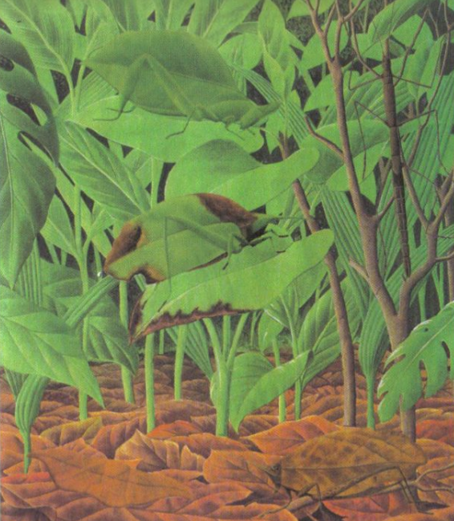

Para estos animales, la mejor forma de que no los vean es parecerse a las plantas entre las que viven.
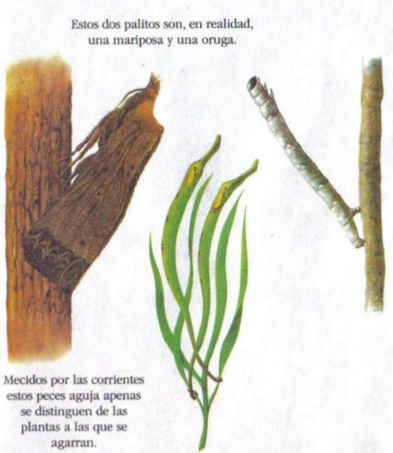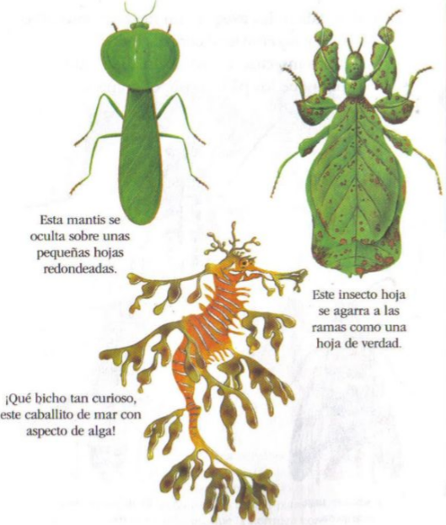

Las aves lo saben: las avispas son negras y amarillas, y no conviene comérselas. Algunos insectos se “disfrazan” de avispa para que los pájaros no los coman.
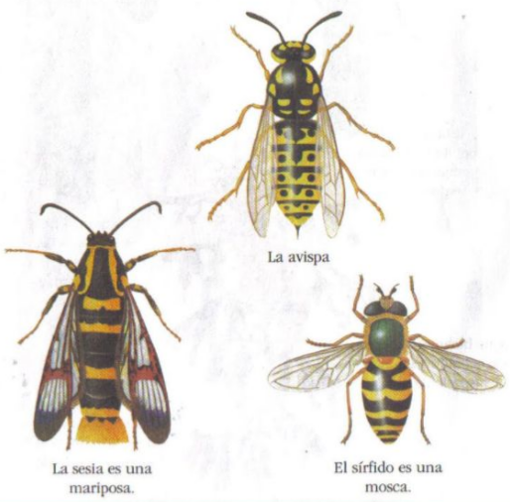
¿Crees que son dos hormigas? Pues una de ellas no lo es.
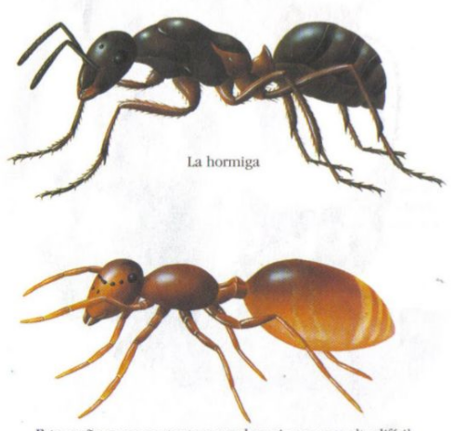

Esta araña se parece tanto a una hormiga que resulta difícil distinguirlas. Pero fíjate en sus patas: las arañas tienen ocho patas y las hormigas sólo seis.
Para disimular, la araña levanta dos patas que le sobran para que parezcan antenas, que la hormiga tiene y ella no.

También hay plantas que imitan a los animales.
La flor esta pequeña orquídea imita la hembra de algunos insectos. Los insectos engañados se posan sobre la flor y la fertilizan con el polen de otras flores.
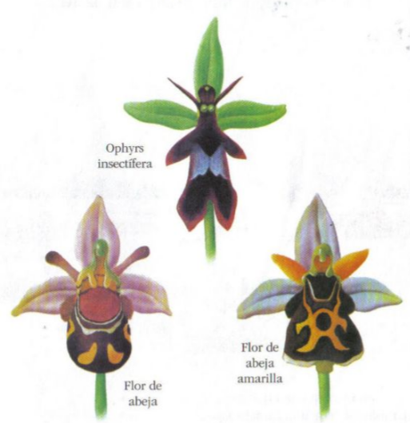

Hay otros animales que, en vez de disimular, intentan engañar a sus enemigos.
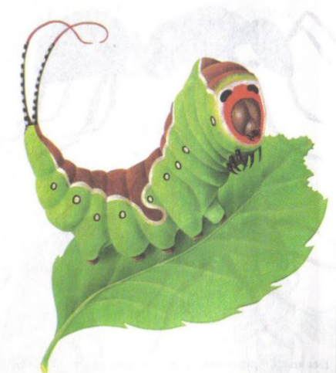
La oruga de la harpía tiene una cabeza muy pequeña, lo que parece una gran boca roja y con grandes ojos negros solo un dibujo sobre su cuerpo para asustar a sus depredadores.

Esta polilla parece una hoja muerta sobre otras hojas en las que se posa.

Pero si algo la asusta, abre las alas y enseña dos grandes manchas que parecen dos inmensos ojos. Con suerte, el depredador se asustará al verlos y la polilla podrá huir.
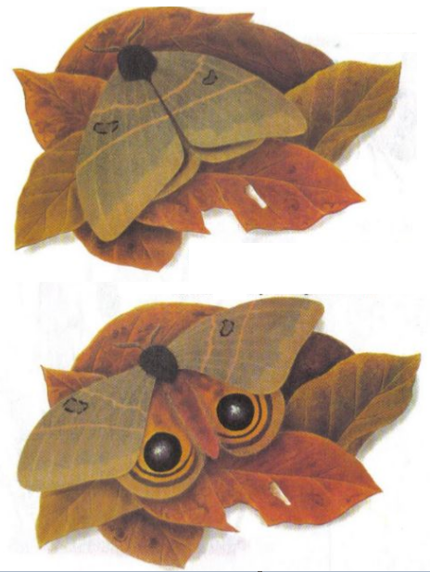

EL hombre también se disfraza para ayudar a los animales. Para poderse acercar a las grullas americanas, los guardas se disfrazan de aves.
Cada vez quedan menos ejemplares de grullas americanas.
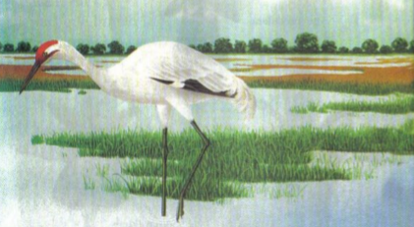

Esta grulla pone dos huevos, pero sólo empolla uno. Sus cuidadores le roban el otro y lo meten a una incubadora. Cuando nacen los pollitos, los cuidadores les dan de comer disfrazados de grullas para que no se acostumbren a los humanos.
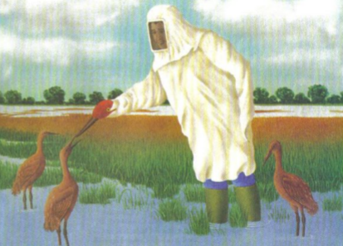
Fin
Es sorprendente la habilidad que tienen algunos animales para camuflarse. La naturaleza es muy sabia y extraordinaria.

- Los que más sorprenden son los animales que cambian de color según la estación del año ¿Recuerdan cuáles son?
La perdiz nival, el arminio, el zorro polar y la liebre.

- ¿Cuál fue la que más llamo tu atención?

- ¿Qué fue lo que llamó tu atención del animal que elegiste?

- ¿Conoces o has visto algún animal que se camuflaje?

Para tu compañero Carlos, le llamo la atención la rana, por saber que la rana de zarzal no siempre es verde, dependiendo del color de la naturaleza, la luz o su humor cambia de un color a otro.

Hay algunas niñas y niños que han conocido y observado animales con camuflaje, tus compañeros Eric y Emiliano te cuentan cuales fueron.

Eric dice que conoció una mantis, su camuflaje son las hojas, que nacen de un huevo chiquito, tiene dos ojos grandes, puede ser verde o café, se mueve rápido como el gusano, arañas, moscas y hormigas; tiene dos alas. Adiós.

Emiliano conoce a la iguana gris.

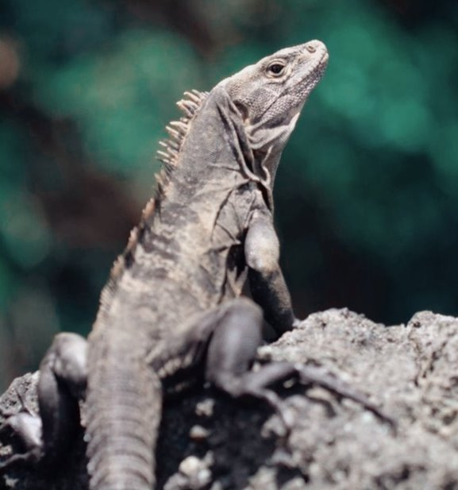

La descripción que hace Eric de la mantis, al decir que se camuflan con las hojas pues por el color café y verde, sí que se confunden, es interesante.
¿Te gustan las adivinanzas?

A ver si logras saber de qué animales se hablan, escucha con atención, porque son los animales mejor camuflados.

Pídele a quien te acompaña que te diga las adivinanzas y tú vas a responder en voz alta, el nombre del animal del que se trata.

- Este animal salta muy alto y su color es verde como el pasto, él nunca se enoja y parece una hoja. ¿De quién se trata?
Respuesta: Él es el saltamontes que brinca por el bosque y por su forma y color se confunde con su alrededor.
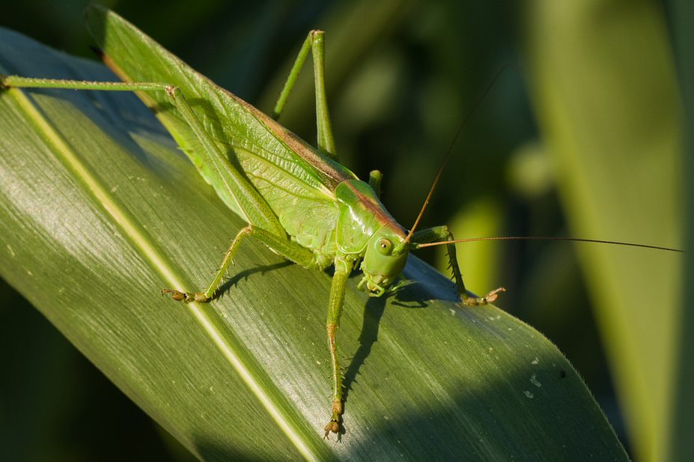

- Este año en abril, vi a este reptil, su cuerpo le gusta arrastrar y es experta en trepar. ¿De quién se trata?
Respuesta: Es la serpiente y se esconde cuando te siente y por su forma y color se confunde con su alrededor.
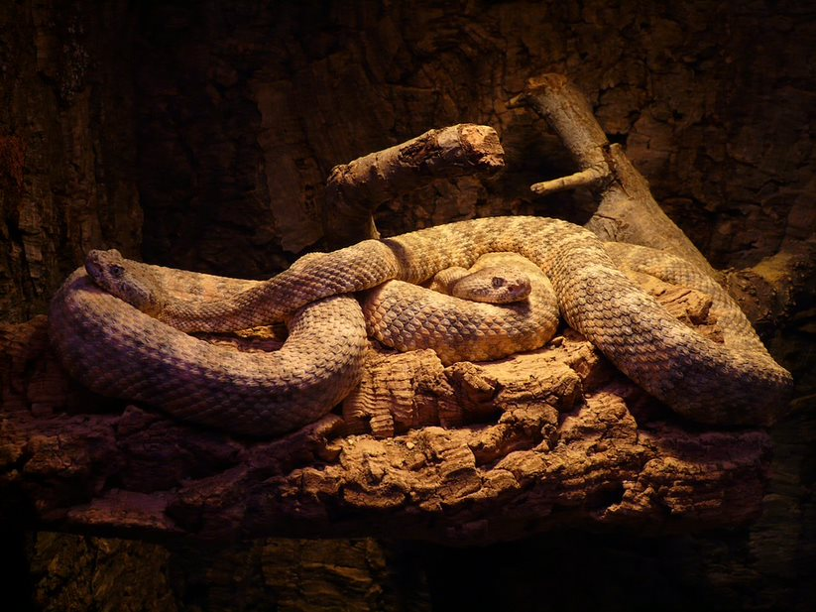

- Tiene grandes garras y dientes y en el frío se mantiene paciente. ¿De quién se trata?
Respuesta: Es el leopardo de las nieves que con mucha cautela se mueve y por su forma y color, se confunde con su alrededor.
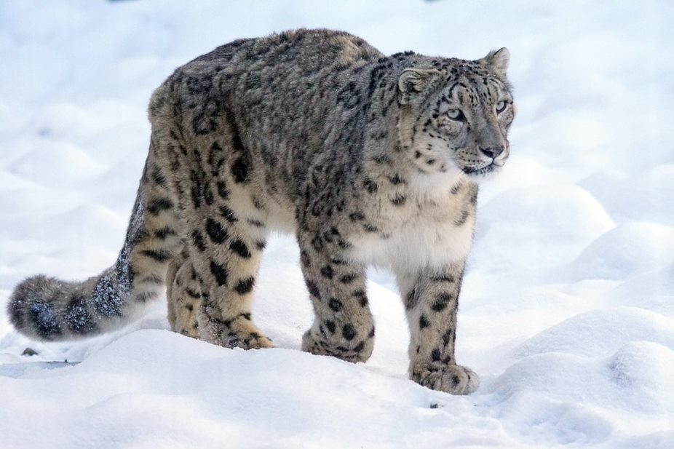

- Este animal una vez viajó conmigo y su pelo era como un abrigo, tiene un hermoso porte y vive en el polo norte. ¿De quién está hablando?
Respuesta: Es el zorro polar y no sé si tú lo puedas encontrar y por su forma y color se confunde con su alrededor.
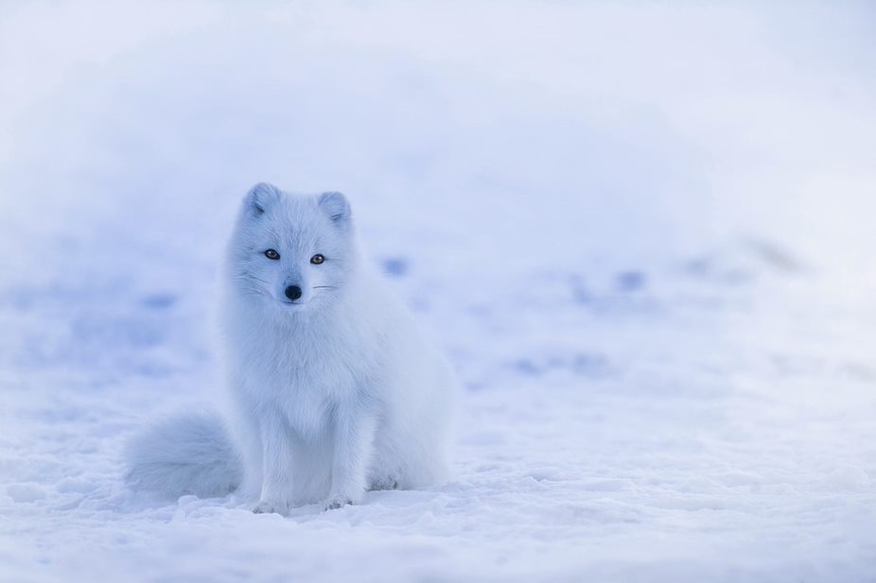

- Este animal no es un avestruz, pero le encanta la luz, es un insecto volador que tiene un hermoso color. ¿Ya sabes de quien se trata?
Respuesta: Es la polilla moteada que tiene camuflaje en sus alas y por su forma y color, se confunde con su alrededor.
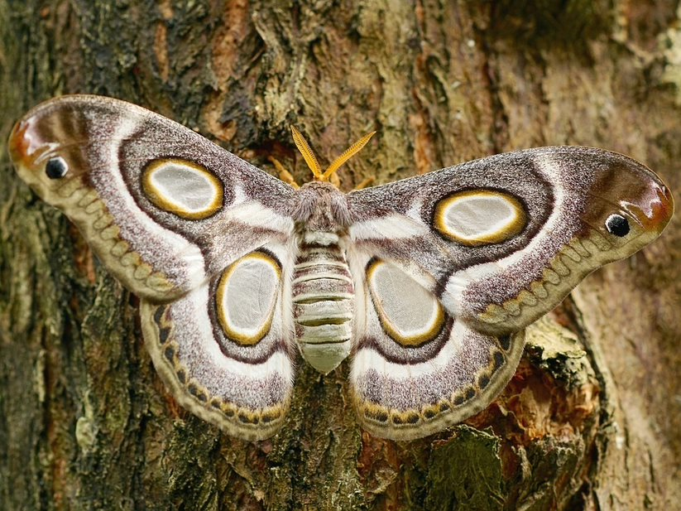

- Sus colores son idénticos a la corteza de los árboles donde habita y esto hace que sea muy difícil percibirlo. ¿Sabes quién es?
Respuesta: Es el gran búho gris y por su forma y color, se confunde con su alrededor.
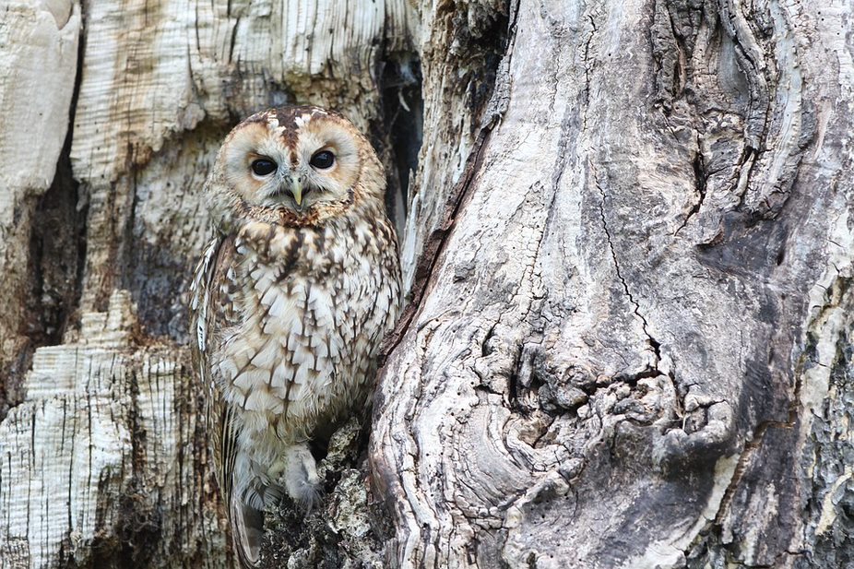

- El animal con mejor camuflaje, vive en las ramas, es de sangre fría como una rana, tiene ojos a los lados y su color cambia cuando se siente amenazado. ¿Ya sabes de quien se trata?
Respuesta: Él es el camaleón que se camufla con su alrededor y por su forma y color, se confunde con su alrededor.
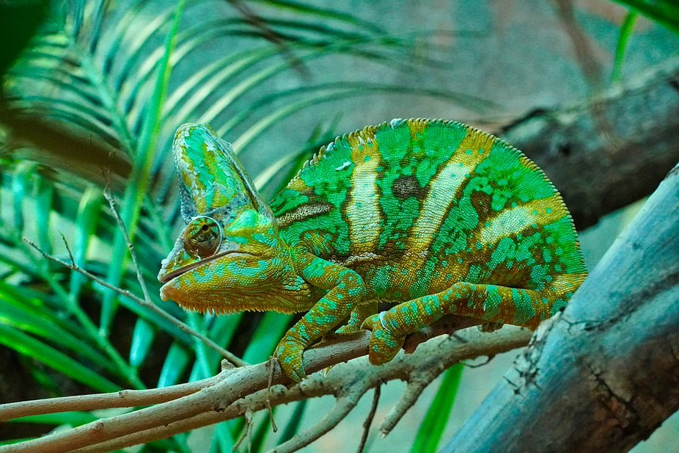

¿Identificaste las distintas maneras con las que se camuflan estos animales? ¿Cómo lo hacen? ¿Con qué parte de su cuerpo lo hacen?

Utilizan todo su cuerpo, algunos con sus alas, otros con ayuda de la piel o el pelo y otros tantos poseen células especiales para hacerlo, como es el caso del camaleón. ¿Camuflan con cualquier color de su entorno?

Recuerda que algunos adoptan la textura de su entorno, es decir poseen los mismos colores de la naturaleza para camuflarse, como el búho y la polilla. ¿Todos los animales poseen esta característica?

El perrito de tu compañero Carlos a veces se esconde, pero no logra camuflarse como estos animales que acabas de conocer. No todos los animales poseen la característica de camuflarse.

De los animales camuflados que conociste en esta sesión ¿Cuál llamó más tu atención? ¿te gusto el camaleón? Sabias que hay un cuento que trata de un camaleón, y lo vas a conocer en la siguiente historia. Este cuento es un poco diferente a todos los demás, observa las imágenes.

“El camaleón malcarado”
de Xan López Domínguez.
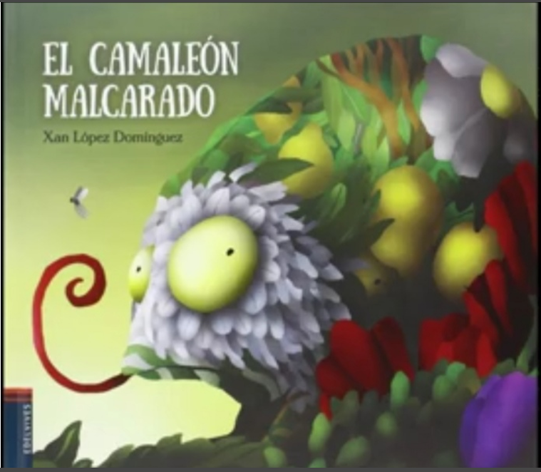

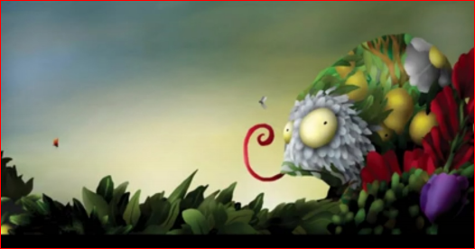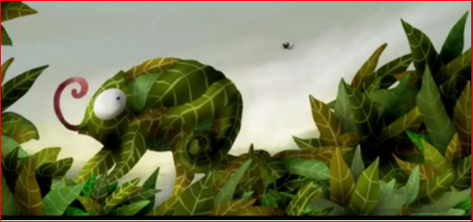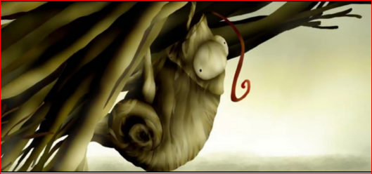

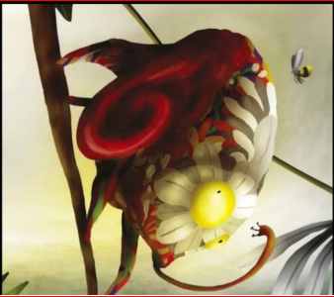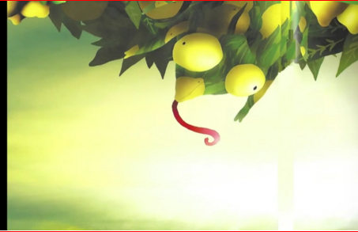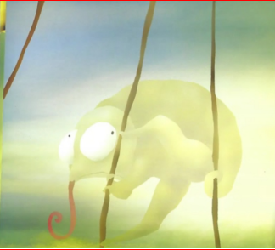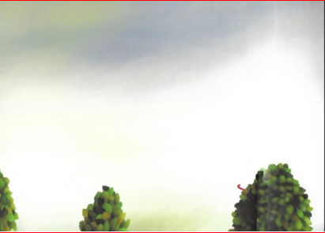

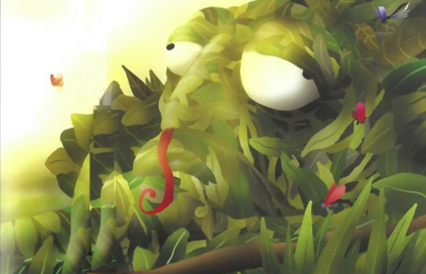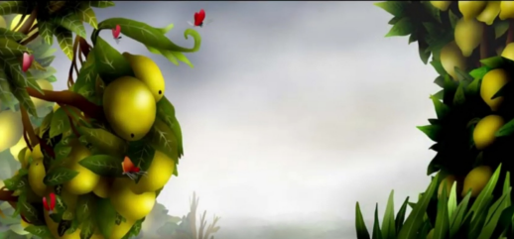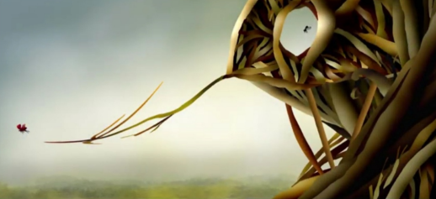

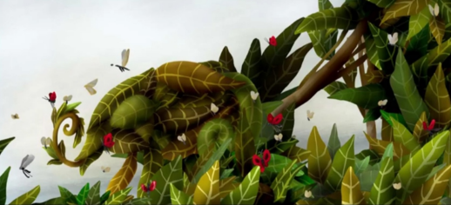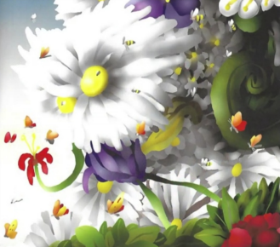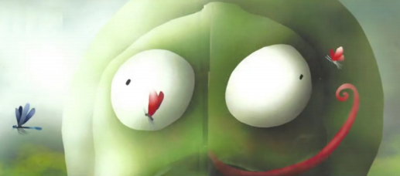

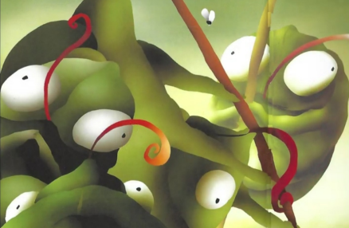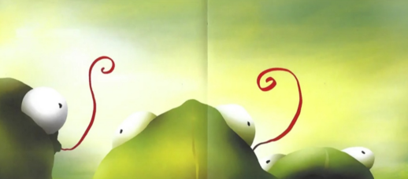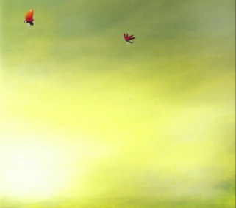

¿Observaste que cuando cruzaba las hojas se hacía hoja? ¿Te gustó cuando intentó fundirse con los atardeceres?

Es momento de registrar los cuentos que leíste en esta sesión

Para concluir con esta sesión recuerda que aprendiste en que es el camuflaje o mimetismo de algunos animales y en que consiste.

El reto de hoy:

Con ayuda de un adulto continúa buscando más información sobre el camuflaje en animales, así descubres otros que poseen esta característica.

¡Buen trabajo!

Gracias por tu esfuerzo.

Para saber más:
Lecturas

https://www.conaliteg.sep.gob.mx/

